Районный конкурс работников образовательных учреждений
«Воспитать человека – 2012».

Номинация: «Педагог дополнительного образования».

Описание педагогического опыта по теме:

Изучение техники «Шерстяная акварель»
в объединении декоративно – прикладного направления: дизайн-студия «Стильные штучки».

Работу выполнила:
педагог дополнительного образования
Муниципального бюджетного
Образовательного учреждения
дополнительного образования детей
«Устьянский детско-юношеский Центр»
Зарубина Ольга Геннадьевна.

п. Октябрьский 2012 г.

План.
1.Введение…………………………………………………… стр. 3
2.Проблемный анализ ситуации…………………………… стр. 4
3.Знакомство с техникой «Шерстяная акварель»………… стр. 5
4.Заключение (достигнутые результаты)………………… стр. 9
Литература……………………………………………………стр.12
Приложение 1…………………………………………………стр.13
Приложение 2…………………………………………………стр.14
Приложение 3…………………………………………………стр. 16
Приложение 4…………………………………………………стр. 19
Приложение 5 ………………………………………………...стр. 22

Введение.
Творчество – одно из наиболее привлекательных и эффективных направлений социальной адаптации современных подростков в жизни. Именно творчество, является огромным стимулом для развития и становления любой личности, а для молодых людей в 21 веке это еще и возможность заявить окружающим о себе и своем внутреннем мире, который во многих случаях является очень богатым и развитым. Уже сам процесс творчества способствует самоопределению, самовыражению и самореализации личности, независимо от ее физических и интеллектуальных способностей.
А приобщение молодежи к современным видам декоративно-прикладного искусства через собственную практику является способом привития тяги к творчеству, формирования творческого отношения к жизни.
Декоративно прикладное искусство — это особый мир художественного творчества, бесконечно разнообразная область художественных предметов, создаваемых на протяжении многовековой истории развития человеческой цивилизации. Это сфера, вне которой невозможно представить себе жизнь человека. Каждая вещь, будь то мебель, посуда или одежда, занимает определенное место не только в организованной человеком среде жизнедеятельности, но прежде всего — в его духовном мире.
Понятие «декоративно-прикладное искусство» достаточно широкое и многогранное. Оно включает в себя и традиционные художественные промыслы, и памятники мирового декоративного искусства, пользующиеся всеобщим признанием и современное декоративно-прикладное искусство в широком диапазоне его проявлений.
В современном декоративно-прикладном искусстве используются различные техники, например такие как: декупаж, батик, квиллинг, шерстяная акварель ( шерстяная живопись под стекло)- техника, при которой рисунок выкладывается шерстью и фиксируется стеклом.
Произведения декоративно-прикладного искусства отвечают нескольким требованиям: обладают эстетическим качеством; рассчитаны на художественный эффект; служат для оформления быта и интерьера.
Проблемный анализ ситуации.
Заниматься творчеством я начала задолго до того как пришла работать в детско-юношеский Центр, до этого я работала в интернате для умственно-отсталых детей, В 1999 году я организовала кружок ткачества, сама научилась ткать на старинных ткатских станках, а потом учила этому ремеслу детей - инвалидов. Уже в то время я поняла, какое особенное место занимает творчество в жизни каждого ребенка. (Приложение 1.)
Перейдя на работу в Устьянский ДЮЦ, я хотела продолжить заниматься данным ремеслом и набрать группу детей для занятий. Пообщавшись с педагогами и посмотрев статистические данные, я увидела, что декоративно – прикладным творчеством занимаются дети в основном с 1 по 6 класс.
Выяснилось, что привлечь на это направление детей более старшего возраста, – является проблемой. А мне в моё творческое объединение хотелось организовать девушек – подростков в возрасте 13-17 лет.
Я провела устный опрос детей. Были заданы вопросы:
1)Хотите ли вы заниматься декоративно-прикладным творчеством?
2)Какие техники декоративно-прикладного творчества вы знаете?
3)Хотите ли вы заниматься ткачеством?
На первый вопрос все ответили: «Да».
На второй вопрос без пояснения ответить затруднились. После наводящих вопросов вспомнили: вышивку и лоскутное шитьё.
На третий вопрос положительно не ответил никто.
На дополнительный вопрос: «Чем бы вы в таком случае хотели заниматься?», ответы были такие: чем-нибудь модным, стильным, современным.
Так у меня появилась идея изучения современных техник декоративно-прикладного направления и объединения их в программу дизайн - студии «Стильные штучки».
Пересмотрев большое количество методической литературы и содержание интернет – сайтов декоративно – прикладного направления, я нашла и предложила девочкам современные техники: декупаж, квиллинг, гануталь, изонить, батик, торцевание, шерстяная акварель и многие другие. (Приложение 2.)
При знакомстве с техниками, я следила за реакцией воспитанниц. Им нравилось всё, но когда я показала им картины «Шерстяная акварель», девушки выразили огромное желание попробовать сделать такие же здесь и сейчас.
Итак, цель моей работы: сохранение и увеличение контингента обучающихся через изучение техники «Шерстяная акварель» в объединении декоративно – прикладного направления дизай - студии «Стильные штучки».
Задачи:
1)В программе дизайн - студии разработать раздел «Шерстяная акварель».
2)Создать условия для занятий данной техникой: материалы, инструменты, приспособления, образцы изделий, технологические карты.
3)Начать работу по освоению данной техники и обеспечить практический выход на выставки районного и межрайонного уровней.
Знакомство с техникой «Шерстяная акварель».
«Шерстяная акварель» - направление в современных техниках ещё совсем молодое и в работе с детьми в учреждениях дополнительного образования широко не применяется.
Шерсть – это натуральный биологический материал, который накапливает энергетику с рук художника и потом передает эту энергетику смотрящему.
Меня поразило то, что из шерсти можно сделать столько удивительных вещей. Это: и картины‚ и аксессуары‚ и предметы одежды, и игрушки.
Из шерсти можно не только валять (а мы знаем два способа: сухое и мокрое валяние), но и РИСОВАТЬ, не прибегая ни к помощи иголок для валяния, ни к мыльной воде. Картины из шерсти получаются очень воздушные, акварельные, каждая прядка – это как мазок кистью. Такое занятие подойдет и для начинающих. Кроме того, красивая картина может получиться даже у человека без специального художественного образования, было бы желание и вдохновение.
Цветы, натюрморты, пейзажи, сюжеты известных художников, и ещё множество других интересных идей можно воплотить в картинах из шерсти. Работа над картиной начинается с идеи произведения. Ее можно почерпнуть отовсюду. И в первую очередь, конечно, природа – бесконечный источник творческих идей. Она открывает перед человеком возможность почувствовать прекрасное и ощутить себя искусным мастером. Красота окружающего мира действует на воображение, вызывает творческое чувство. Без красоты жизнь беднее.
Фотографии и картины так же являются сильным источником вдохновения.
Приступая к работе, прежде всего необходимо изучить свойства и характеристику материалов и инструментов для работы шерстью, т.к. качество шерсти и инструментов – это 50% успеха освоения техники рисования шерстью.
Материалы и инструменты для работы:
- Для работы нам понадобится овечья непряденая шерсть (гребенная лента - расчесанная шерсть, в которой все волокна вытянуты в одном направлении и уложены в ленту) разных цветов и оттенков в зависимости от выбранного сюжета картины. Для достижения особенно выразительных эффектов в работе может использоваться до сотни оттенков шерсти. В некоторых случаях при работе с картиной, как дополнение к шерсти, можно воспользоваться шелком, льном, вискозными нитками.
- Флизелин или фланель (для подложки) под цвет фона.
- Сливер (неокрашенная, невыбеленная шерсть) для нижнего слоя фона.
- Рамка со стеклом.
- Ножницы.
- Пинцет (для выкладывания мелких деталей переднего плана).
Поэтапная технология изготовления картины
1 этап. Разбираем раму. Кляймеры откладываем в сторону (они понадобятся в самом конце работы. На оргалит (ДВП) накладываем подложку - флизелин. Он призван "удерживать" на себе волокна шерсти. Рабочая поверхность готова! (Приложение 3, рис 1.)
2 этап. На подготовленную поверхность выкладываем сливер (неокрашенную, невыбеленную шерсть), равномерно заполняя всю площадь в любом направлении. При этом вытягиваем волокна из шерстяной ленты в виде широких тонких прядей .
Этот этап необходим для формирования слоя-основы картины, а также для того, чтобы "почувствовать" шерсть (Приложение 3, рис 2.)
3 этап. Работа над сюжетом картины. (Приложение 3, рис. 3 – 11.)
- Выкладываем фон, начиная с заднего плана картины,
- Выкладываем крупные элементы
- Прорисовываем и оформляем мелкие детали
Работая над картиной, используем следующие методы:
- «Вытягивание шерсти» - вытягиваем из гребенной ленты, которую держим в одной руке, пальцами другой руки волокна шерсти, образующие тонкие пряди.
- «Щипание» - берем в одну руку гребенную ленту нужного нам цвета, при этом берется именно сгиб ленты; пальцами другой руки мы частыми быстрыми движениями щипаем поверхностные волоски ленты. В руках образуется пушистый комочек, который мы и выкладываем на рабочую поверхность. Этот метод используется для плавности перехода одного цвета в другой.
- «Смешивание цветов» - плавная растяжка цвета. Она удаётся при взаимном перекрывании слоёв шерсти разного цвета. Чем "прозрачнее" мы будем отрывать прядки, тем легче добиться перетекания цвета.
Направление выкладывания прядей таково: небо, вода и прочие большие объёмы - обычно по горизонтали, детали помельче - в зависимости от их форм.
Так, облачко, например, можно изобразить, слегка сминая в ладонях волокна белого цвета; стволы деревьев или какие-нибудь чёткие контуры - скатывая шерсть жгутиком; траву - по вертикали либо наклонно на уже имеющемся зелёном фоне.
Для мелких деталей шерсть удобно нарезать, а получившиеся кусочки брать и выкладывать на картину пинцетом.
Смешивать цвета перекрыванием удобно для больших объёмов, а при изображении мелочей бывает необходим готовый цвет. Его можно получить, если сложить вместе несколько разноцветных тонких прядей, а потом получившуюся общую прядку растягивать в стороны до разрыва, сложить половинки и опять - до разрыва. Несколько таких движений и необходимую по размеру часть этой пряди можно пускать на картину.
Изобразить снег, дождь, звёздное небо, листья можно, если мелко нарезать ножницами светлую шерсть, давая кусочкам свободно падать на фон.
Руки стоит держать повыше над картиной, чтобы кучность нападавших дождинок-снежинок выглядела естественной.
Для получения объёма необходимо изображать тени, или блики; выкладывая картину, оттенять части предметов подходящим по этому случаю цветом шерсти.
Будет полезным периодически аккуратно прихлопывать ладонью картину для скрепления слоев между собой (естественное сваливание шерсти)
На случай, если шерсть будет электризоваться при выкладывании, можно немного сбрызгивать картину водой из пульверизатора или слегка смачивать руки в процессе работы.
4 этап. Прижимаем картину стеклом, обрезаем ножницами выступающую за его пределы шерсть и завершаем оформление рамкой.
Картина готова. (Приложение 3, рис . 12. )
Все работы наших воспитанниц привлекательны тем, что они неповторимы и индивидуальны. Применяя на практике полученные знания, они самостоятельно создают оригинальные работы, разрабатывая свои композиции, используя цветовые решения. Это придает их изделиям особый колорит, и самостоятельный творческий опыт венчается успехом. Прилагая в процессе работы фантазию, терпение, упорство, творческое вдохновение, каждое изделие становится уникальным. (Приложение 4.)
Заключение.
Начало работы в дизайн – студии со знакомства с техникой «Шерстяная акварель действительно позволило мне привлечь дополнительное образование девушек 13-17 лет и обеспечить стабильную посещаемость моего объединения в дальнейшем. (Приложение 5.)
Знакомясь с данной техникой, воспитанницы узнают её декоративно – художественные и конструктивные возможности, учатся использовать её в творческой работе, самостоятельно изготавливают изделия, которые часто становятся не только неожиданным и приятным подарком для близких и знакомых людей, но и применяются для украшения интерьера. Доступность их изготовления, возможность применения современных материалов, - позволяют выполнять изделия в стиле современного дизайна и в соответствии с требованиями моды.
В процессе работы так же были реализованы все задачи.
- Программное обеспечение.
В программе дизайн – студии «Стильные штучки» разработан раздел «Шерстяная акварель».
Программа предназначена для девушек 13-17 лет и рассчитана на 3 года.
Теоретические темы для занятий техникой «Шерстяная акварель»:
1)Материалы, инструменты и приспособления для занятий техникой «Шерстяная акварель».
2)Подготовительные этапы работы для создания картины.
3)Работа над сюжетом картины.
4)Методы выкладывания шерсти.
5)Заключительный этап создания картины.
Каждая тема подкрепляется практическими занятиями.
На первый, второй и третий год обучения подобраны объекты труда с нарастанием уровня сложности.
- Создание условий для работы.
Для проведения занятий по освоению техники «Шерстяная акварель» создана материальная база. Приобретены рамки для картин, шерсть достаточно разнообразной цветовой гаммы, сливер, ножницы, пинцеты.
3.Практический выход.
Наши девушки принимают активное участие в районных, областных, межрегиональных выставках творческих работ. Результаты работы за год:
 | дата | Название мероприятия | ФИО | Название работы | достижение
1. | Январь  2012 г | Районная выставка «Новогодняя мозаика» | Мякшина Инна | Картина «Кот мечтатель» | Победа в номинации  «Новогодняя мозаика»
2. | Март 2012 | III Межрегиональный фестиваль-конкурс ДПТ «Назад в будущее» | Акулова Анна | «мышка-норушка» | Лауреат 3 степени
3. | Апрель  2012 | «Поделка 2012» | Мякшина Инна,  Акулова Анна | «Кошки-мышки»  «В поисках счастья» | Шедевр года  Шедевр года
4. | Сентябрь  2012 | VIII Международная выставка – продажа «Формула рукоделия» | Зарубина Алена | « Моя мечта» | 3 место
5. | Октябрь  2012 | III открытый районный конкурс  «Творческая мозаика» | Акулова Анна | «Букет для мамы» | 1 место

Мякшина Инна и Акулова Анна в 2012 году стали победителями в номинации «Красота и вдохновение» на районном празднике «Юные дарования Устьи»
Участие в таких мероприятиях - это положительная динамика общего эмоционального настроя, радостное желание творить, общаться и делиться своими достижениями с другими людьми. расширение социальных контактов, повышение самооценки, а главное – это получение позитивных эмоций, которые сопровождают эффективную работу, переживание радости от сделанного, достигнутого, чувство уверенности в своих силах, в своем творческом потенциале и творческих способностях.
Девушки, которые достигли высокого уровня мастерства, уже участвовали в организации и проведении мастер-классов для гостей праздников.
Подводя итог всего вышесказанного, необходимо выделить то, что занятия творчеством помогает молодежи значительно расширить круг своих интересов и общения, полноправно участвовать в жизни общества, приобщиться к миру культуры. Творчество делает их жизнь духовно богатой и содержательной, формирует положительную мотивацию жизнедеятельности, психологический фон и самоутверждение.
Таким образом, цели и задачи данной работы можно считать реализованными.

Список литературы и источников.

- Преемственные образовательные программы.// От интереса к мастерству. - №2, 2000. – стр. 31
- Бейкер А. Декупаж.– М.: Кристина – новый век, 2007. – 128 с.
- Бреннан Э. Дизайн: актуально, стильно, модно./ Пер. с англ. – М.: Мир книги, 2006. – 176 с.
- Вальс цветов. // Дуплет. Заочная школа рукоделия. - №72, 2007. – с. 14
- Карейд Э. Картины из шерсти./Пер. с англ. Л. П. Яркина – М.: Ниола-Пресс, 2006. – 128 с.
- Программа дополнительного образования детей Зарубиной О. Г.
- http://go.mail.ru/search

ПРИЛОЖЕНИЯ
Приложение №1
Кружок «Ткачество»
в детском доме-интернате для умственно отсталых детей
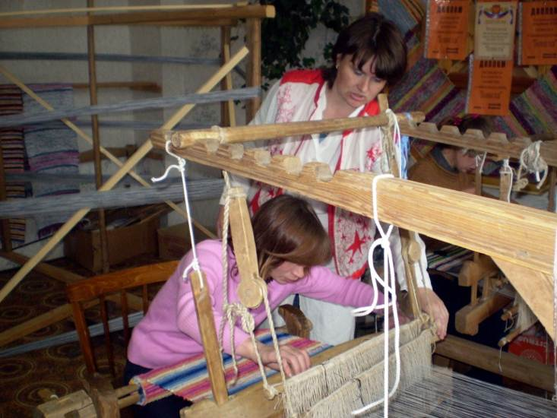

Приложение № 2
Декупаж

по сути – одна из вариаций аппликации. Из салфеток, фотографий, журналов и т.д. вырезают изображения, сходные по стилю, и наклеивают их на предварительно подготовленную поверхность предмета. После высыхания при необходимости изображение закрепляют лаком.

Мраморирование

одна из самых интересных техник в декораторском искусстве, суть ее сводится к тому, что разводы краски разных цветов переводятся с жидкой поверхности на твердую, в результате чего появляются рисунки, напоминающие фактуру мрамора. Декорировать таким образом можно практически любые поверхности. Техника мраморирования подходит для декора стекла, пластика, дерева, картона, бумаги, металла, гипса и даже ткани.

Квиллинг

Эту технику называют бумагокручением, или бумажной филигранью. За границей ее называют квиллингом (от английского слова quilling — quill означает "птичье перо")Техника квиллинг стала известной относительно недавно. Подобного рода бумагокручение смотрится эффектно, но требует определённых навыков, поэтому сразу к нему подступиться было невозможно. Для того чтобы красиво скручивать материал, делать не просто элементы, а создавать полотна из узоров, потребуется терпение. Это весьма кропотливый вид работы. Квиллинг, поделки, созданные в такой технике, требуют не меньшего внимания и аккуратности, чем вышивка или бисероплетение.

Изонить

Изонить или по-другому изображение нитью, нитяная графика - это создание изображения нитью на твердой основе, бумаге, картоне, cd-дисках.Техника изонити достаточно проста и ей обучают в детских кружках для развития разносторонних качеств у детей. Изонитью также можно заниматься в домашних условиях, создавая оригинальные открытки для друзей и знакомых, украшая свою квартиру своими поделками.

Батик

С древнейших времен люди украшали ткани ручной росписью. Несмотря на древние корни, техника росписи ткани и сейчас вызывает неподдельный интерес у многих людей. Это неудивительно, ведь она позволяет декорировать самые различные предметы текстиля: платки и одежду, занавеси, предметы интерьера и даже постельное белье. Роспись ткани выполняется особыми красками, кроме того художники применяют воск. Самих же технологий нанесения изображения известно несколько. Прежде всего, популярен «холодный батик», когда краски распределяются между чётко очерченными контурами, а сам рисунок на шёлке закрепляется проглаживанием и полосканием в тёплой воде. Стабильно востребован сегодня и так называемый «горячий батик», когда разделителем становится воск, снимаемый лишь после нанесения рисунка. Существуют и акварельные батик-рисунки, выполняемые по мокрому шёлку. Наконец, батик-рисунки сегодня выполняют при помощи вязания узелков (так называемый «узелковый батик»). Как бы то ни было, роспись ткани – это всегда тонкая кропотливая творческая работа. Тем и знаменит батик, что его просто невозможно создать по бездушному шаблону: каждый раз он требует новой энергии и нового художественного замысла.

Приложение № 3

Поэтапная технология изготовления картины в технике
«Шерстянная акварель».
Этап 1
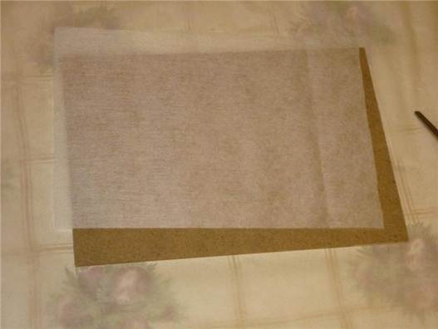 (рис.1)
Этап 2
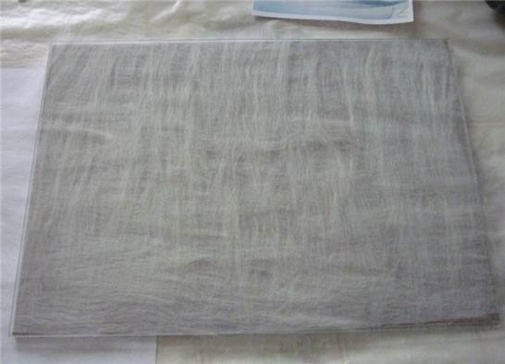 (рис.2)
Этап 3
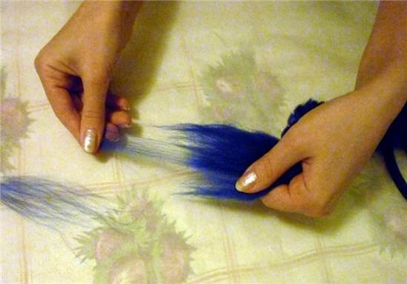

(рис.3)

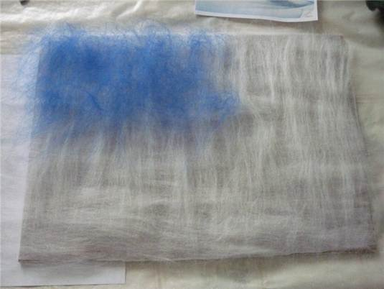

(рис.4)

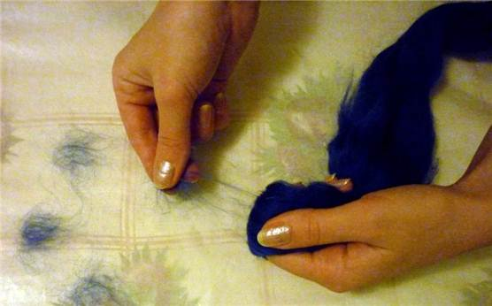 (рис.5)

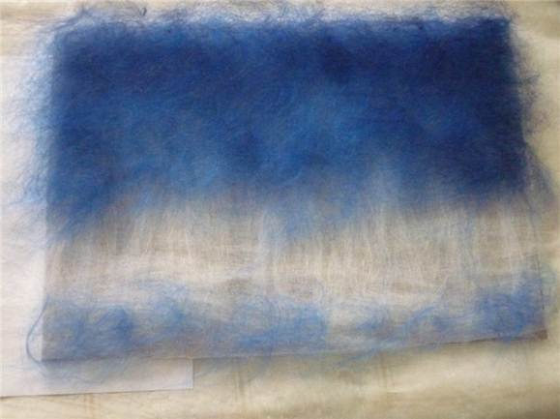 (рис.6)

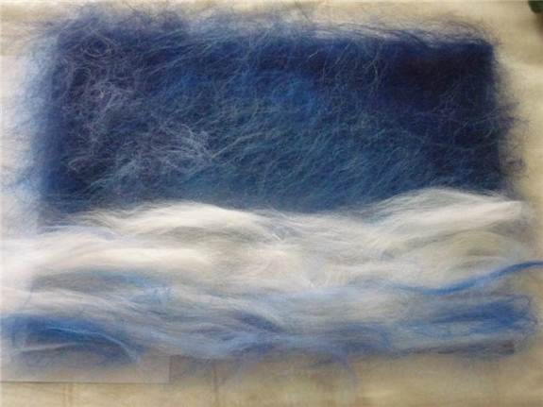 (рис.7)

(рис.8)
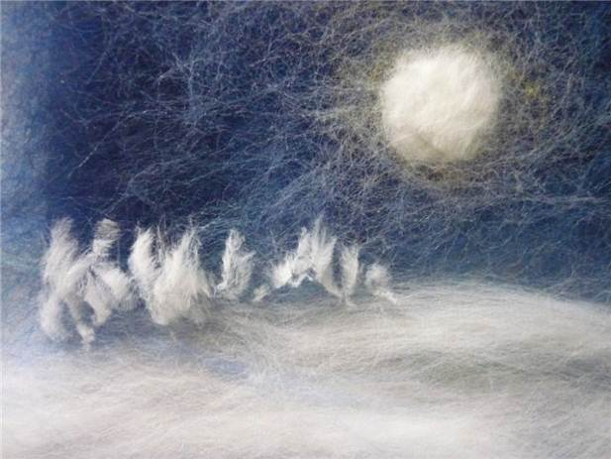 (рис.9)

(рис.10)

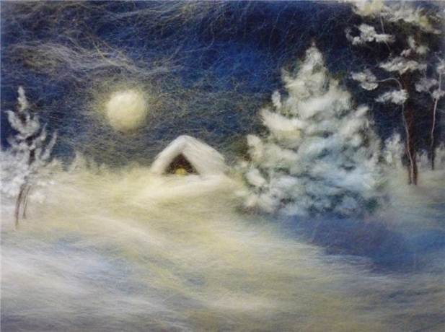 (рис.11)

4 этап.
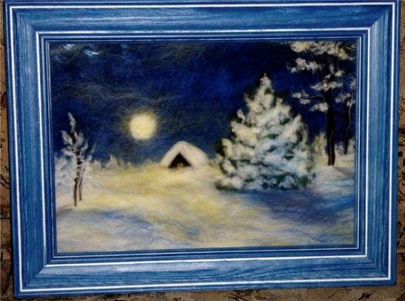 (рис.12)
Приложение № 4

Работы воспитанниц, выполненные в технике «Шерстяная акварель»

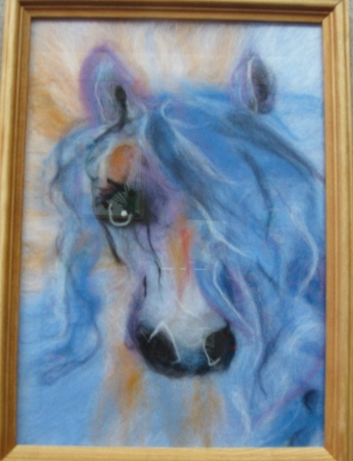
«Моя мечта»
Зарубина Алена – 3 место
8 международная выставка-продажа
«Формула рукоделия» г.Москва

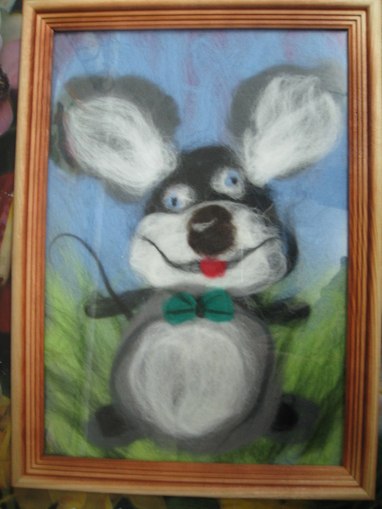

«Мышка-норушка»
Акулова Анна – 3 место
3 Межрегиональный фестиваль-конкурс ДПТ «Назад в будущее»

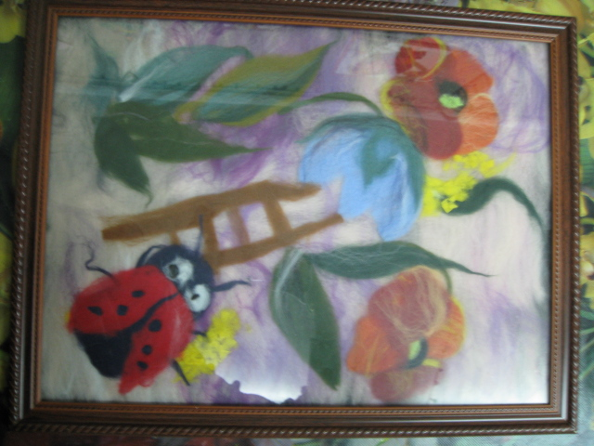
«В поисках счастья»
Акулова Анна
«Шедевр года»
Районный конкурс «Поделка 2012»

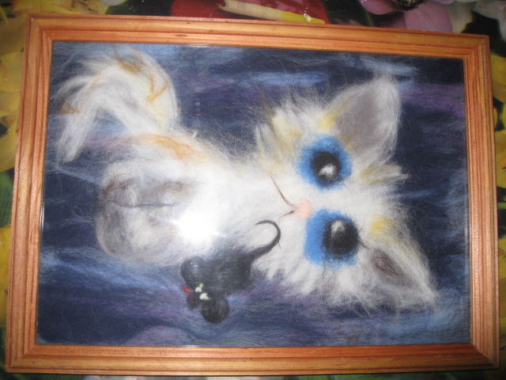
«Кошки – мышки»
Мякшина Инна
«Шедевр года»
Районный конкурс «Поделка 2012»

Приложение № 5
